漕桥小学党员教师“广结同心，玉兰花开”学生成长
关爱行动记录表
党员姓名 | 杨霞 | 帮扶  对象 | 李家辉 | 所在班级 | 五（1） | 性别 | 男 | 年龄 | 12
联系电话 | 13222566037 |  | 家庭住址 | 常州市武进区雪堰镇漕桥楼村上荒田17号
帮扶时间 | 2023.5.21 |  | 帮扶地点 | 家里
帮扶对象情况分析 | 母亲一个人带着孩子在这边打工生活，孩子的爸爸和姐姐都在老家，孩子的学习成绩不理想，渴望全家团圆.外地来常打工的，生活比较辛苦，自己文化水平不高，不识字。
帮扶重点 | 孩子完成作业不及时、拖拉。性格内向腼腆，游神，人在心不在，不善于表达，思想不集中。他的关注点和注意力总是停留在别人身上，或者任何一件新鲜事物上，经常性走神，心不在学习上，如果他能把注意力从外界转移到学习上，必定进步明显。
帮扶措施和过程 | 1.与家长见面，互相认识，赠送图书；  2.询问学生在家的各方面的表现；  3.向家长说明孩子在校的学习状况；  4.教师给家长的建议：  （1）要善于从孩子身上发掘长处和优点.  （2）身教重于言传，家长要以身作则，家长的每一个行为都会影响孩子.  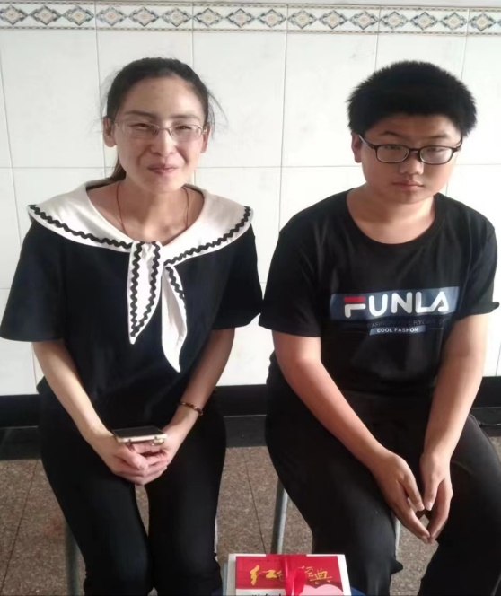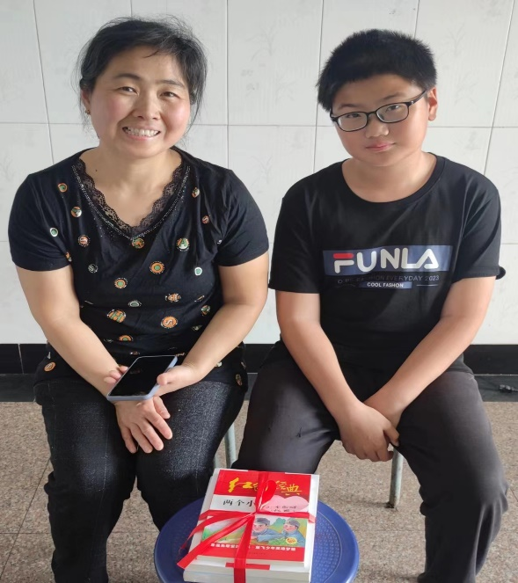
帮扶效果 | 较好

